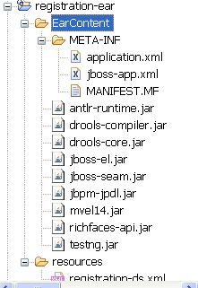
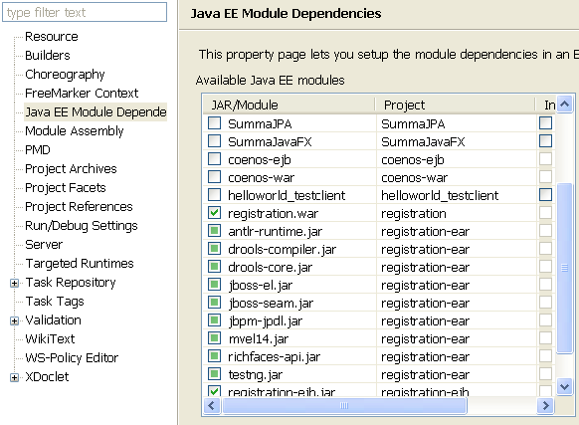
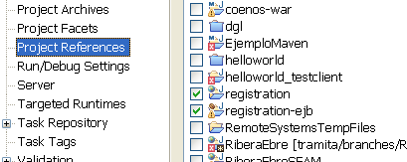
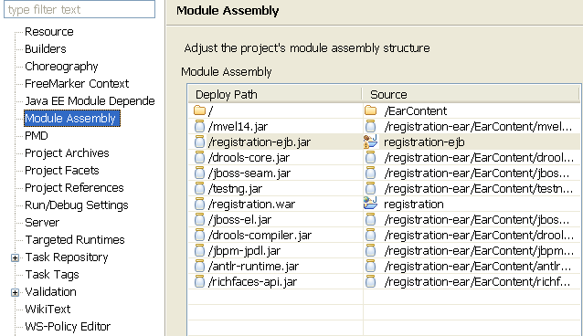
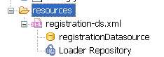
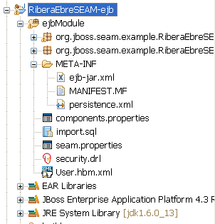
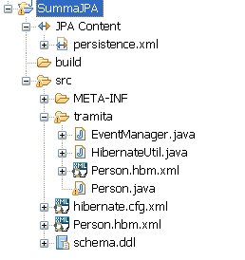

Applications.xml
<?xml version="1.0" encoding="UTF-8"?>
<application xmlns="http://java.sun.com/xml/ns/javaee"
xmlns:xsi="http://www.w3.org/2001/XMLSchema-instance" xsi:schemaLocation="http://java.sun.com/xml/ns/javaee http://java.sun.com/xml/ns/javaee/application_5.xsd"
version="5">

<display-name>Seam Registration</display-name>

<module>
<web>
<web-uri>registration.war</web-uri>
<context-root>/registration</context-root>
</web>
</module>
<module>
<ejb>registration-ejb.jar</ejb>
</module>
<module>
<ejb>jboss-seam.jar</ejb>
</module>

</application>

<?xml version="1.0" encoding="UTF-8" ?>
<!DOCTYPE datasources (View Source for full doctype...)>
- <datasources>
- <local-tx-datasource>
<jndi-name>registrationDatasource</jndi-name>
<connection-url>jdbc:microsoft:sqlserver://<server>:1433;DatabaseName=<bbdd>;SelectMethod=cursor</connection-url>
<driver-class>com.microsoft.jdbc.sqlserver.SQLServerDriver</driver-class>
<user-name> </user-name>
<password> </password>
- <!--

<exception-sorter-class-name>
org.jboss.resource.adapter.jdbc.vendor.MySQLExceptionSorter
</exception-sorter-class-name>
<metadata>
<type-mapping>mySQL</type-mapping>
</metadata>
-->
</local-tx-datasource>
</datasources>

Persistence.xml

<?xml version="1.0" encoding="UTF-8"?>
<persistence xmlns="http://java.sun.com/xml/ns/persistence"
xmlns:xsi="http://www.w3.org/2001/XMLSchema-instance"
xsi:schemaLocation="http://java.sun.com/xml/ns/persistence http://java.sun.com/xml/ns/persistence/persistence_1_0.xsd"
version="1.0">

<persistence-unit name="userDatabase">
<provider>org.hibernate.ejb.HibernatePersistence</provider>
<jta-data-source>java:/registrationDatasource</jta-data-source>
<properties>
<property name="hibernate.dialect" value="org.hibernate.dialect.SQLServerDialect"/>
<property name="hibernate.archive.autodetection" value="class"/>

</properties>
</persistence-unit>

</persistence>

EJB Sessió Stateless

import javax.ejb.Stateless;

import javax.persistence.EntityManager;
import javax.persistence.PersistenceContext;

import org.jboss.seam.annotations.In;
import org.jboss.seam.annotations.Logger;
import org.jboss.seam.annotations.Name;
import org.jboss.seam.faces.FacesMessages;
import org.jboss.seam.log.Log;

@Stateless
@Name("register")
public class RegisterAction implements Register
{

@In
private User user;

@PersistenceContext
private EntityManager em;

@Logger
private static Log log;

public String register()
{
List existing = em.createQuery("from User where entrada ='" + user.getEntrada() + "'")
.getResultList();

if ( existing.size()==0 )
{
em.persist(user);
log.info("Registered new user #{user.entrada}");
return "/registered.jspx";
}
else
{
FacesMessages.instance().add("User #{user.entrada} already exists");
return null;
}
}

}

EJB d’Entitat

import static org.jboss.seam.ScopeType.SESSION;

import java.io.Serializable;

import javax.persistence.Entity;
import javax.persistence.Id;
import javax.persistence.Table;

import org.hibernate.validator.Length;
import org.hibernate.validator.NotNull;
import org.jboss.seam.annotations.Name;
import org.jboss.seam.annotations.Scope;

@Entity
@Name("user")
@Scope(SESSION)
@Table(name="SECURITY_USUARI")
public class User implements Serializable
{
private static final long serialVersionUID = 1881413500711441951L;

private String entrada;
private String password;
private String nom;

public User(String nom, String password, String entrada)
{
this.nom = nom;
this.password = password;
this.entrada = entrada;
}

para que funcione el ejemplo, el JAR de SQLServer está en el ClassPath de JBoss , ejemplo : %JBOSS_HOME%\server\default\lib

Hibernate/JPA sin Seam

Persistence.xml

<?xml version="1.0" encoding="UTF-8"?>
<persistence version="1.0" xmlns="http://java.sun.com/xml/ns/persistence" xmlns:xsi="http://www.w3.org/2001/XMLSchema-instance" xsi:schemaLocation="http://java.sun.com/xml/ns/persistence http://java.sun.com/xml/ns/persistence/persistence_1_0.xsd">

<persistence-unit name="SummaJPA">
<properties>
<property name="hibernate.dialect" value="org.hibernate.dialect.SQLServerDialect"/>
<property name="hibernate.connection.driver_class" value="com.microsoft.jdbc.sqlserver.SQLServerDriver"/>
<property name="hibernate.connection.url" value="jdbc:microsoft:sqlserver://<server>:1433;DatabaseName=<BBDD>;SelectMethod=cursor"/>
<property name="hibernate.ejb.cfgfile" value="\SummaJPA\src\hibernate.cfg.xml"/>
<property name="hibernate.connection.username" value="XXX"/>
<property name="hibernate.connection.password" value="YYYY"/>
</properties>
</persistence-unit>

</persistence>

Configuration c = new Configuration().configure();
Session session = c.buildSessionFactory().getCurrentSession();

session.beginTransaction();

Person aPerson = (Person) session.load(Person.class, 1);

System.out.println(aPerson.getFirstname() + " " + aPerson.getAge() );

session.getTransaction().commit();

Desplegando la aplicación en el JBoss

Dando de alta en el DataSource
Tenemos que configurar en el JBoss el DataSource que usarán los EJBs para acceder a la base de datos Para ello echamos en /opt/<Jboss Server>/server/default/deploy el fichero XXXXX-ds.xml
<?xml version="1.0" encoding="UTF-8"?>

<datasources>
<local-tx-datasource>
<jndi-name><NOMBRE DATASOURCE></jndi-name>
<connection-url>jdbc:mysql://localhost:3306/<BBDD></connection-url>
<driver-class>com.mysql.jdbc.Driver</driver-class>
<user-name>XXXX</user-name>
<password>YYYYY</password>
</local-tx-datasource>
</datasources>
Como se puede ver, en este fichero definimos la conexión a la base de datos.
¡¡¡ Ojo, es muy importante que el nombre del fichero sea ...-ds.xml, si no acaba en -ds.xml JBoss no lo reconocerá como la configuración de un DataSource !!!

Desplegando los EJBs
Basta con echar el jar en /opt/<JBOSS SERVER>/server/default/deploy. Si JBoss está arrancado, enseguida veremos en el log un mensaje del estilo:
19:03:26,831 INFO [EJB3Deployer] Deployed: file:/opt/jboss-4.2.1.GA/server/default/deploy/autentia-ejb-1.0-SNAPSHOT.jar

Desplegando la aplicación Web
Igualmente echamos el war en en /opt/<JBOSS SERVER>/server/default/deploy. Si JBoss está arrancado, enseguida veremos el resultado en log.

